山东网瑞物产有限公司2022年八月第一次服务公开招标采购

招标公告

招标编号：WRWC22-FW-ZB0801

山东网瑞物产有限公司2022年八月第一次服务公开招标采购招标文件，请各投标人根据当地病毒防控工作总体要求，有效落实各项防控措施，采远程办公等先进手段防止人员积聚，遏制疫情蔓延势头。本次招标采购将采用电子投标、线上报价等方式，投标人无需至现场提交招标文件以及参与公示开标记录，详细内容见招标文件各章节。

**1．招标条件**

本（批）招标项目建设单位为山东网瑞物产有限公司（以下简称“项目单位”），建设资金为企业自有资金,招标人为山东网瑞物产有限公司。项目已具备招标条件，现对本批项目进行**公开招标**。

招标人委托法正项目管理集团有限公司（以下简称“招标代理机构”），采用公开招标方式邀请有意向的合格投标人（以下简称“投标人”）就山东网瑞物产有限公司2022年八月第一次服务公开招标采购公开招标的服务提交密封的有竞争性的投标文件。

**2．招标范围**

招标编号及项目名称见下表，具体内容详见招标需求一览表（附件1）。

|  |  |  |  |
| --- | --- | --- | --- |
| 分标编号 | 分标名称 | 包名称 | 分包数量 |
| WRWC22-FW-ZB0801-01 | 综合服务 | 2022年信息化实施与可视化设计综合服务框架协议项目 | 1 |

**3．投标人资格要求**

本次招标要求投标人须为中华人民共和国境内依法注册的企业法人或其它组织，须具备完成和保障如期交付承担招标项目的能力。

3.1投标人及其投标的服务须满足如下通用资格要求：

1、投标人不得存在下列情形之一：

（1）为招标人不具有独立法人资格的附属机构（单位）；

（2）与招标人存在利害关系且可能影响招标公正性；

（3）与本招标项目的其他投标人为同一个单位负责人；

（4）与本招标项目的其他投标人存在控股、管理关系；

（5）为本招标项目的代建人；

（6）为本招标项目的招标代理机构；

（7）与本招标项目的代建人或招标代理机构同为一个法定代表人；

（8）与本招标项目的代建人或招标代理机构存在控股或参股关系；

（9）被依法暂停或者取消投标资格；

（10）被责令停产停业、暂扣或者吊销许可证、暂扣或者吊销执照；

（11）进入清算程序，或被宣告破产，或其他丧失履约能力的情形；

（12）在最近三年内发生重大设计质量问题（以相关行业主管部门的行政处罚决定或司法 机关出具的有关法律文书为准）；

（13）根据《国家电网公司供应商不良行为处理管理细则》的规定，投标人存在导致其被暂停中标资格或取消中标资格的不良行为，且在处理有效期内的，不得参加相应项目的投标。

（14）投标人在商务文件中提供国家企业信用信息公示系统（http://www.gsxt.gov.cn/index.html）上打印的企业信用信息公示报告，报告中应包含“营业执照信息”、“列入经营异常名录信息”和“列入严重违法失信企业名单（黑名单）信息”，报告出具之日为开标日前一个月内。如投标人未提供企业信用信息公示报告，或提供的报告不符合招标文件规定的格式与内容，或报告内容被评审委员会认定有异议的，投标人的“列入经营异常名录信息”和“列入严重违法失信企业名单（黑名单）信息”以评标委员会在国家企业信用信息公示系统（http://www.gsxt.gov.cn/index.html）的查询的结果为准。评标委员会将会对未提供或提供的报告不符合招标文件规定的格式与内容的投标人作出不利的评价。

（15）法律法规或投标人须知前附表规定的其他情形。

2、应有良好的财务状况，提供三个会计年度(2018年-2020年）或（2019年-2021年）财务报告。评标委员会将会对未提供或提供的报告不符合招标文件规定的格式与内容的投标人作出不利的评价。

3、不接受联合体投标。

**4.投标人及其投标的服务须满足相应招标项目的专用资格要求，如下：**

|  |  |  |  |
| --- | --- | --- | --- |
| **包名称** | **包号** | **专用资质要求** | **销售业绩** |
| 2022年信息化实施与可视化设计综合服务框架协议项目 | 包01 | 1、投标人应为中华人民共和国境内注册的独立法人或其他组织（如是分支机构，则须提供具备法人资格的上级机构授权证明），且必须提供合法有效的营业执照；  2、服务于本项目的开发人员需达到本科及以上学历，提供个人简历；  3、组建10人团队为本项目服务，提供连续三个月的社保缴纳证明、合同证明。合同期限需覆盖项目工期，须承诺驻场服务； | 投标人自2019年1月1日至招标公告发布之日止，应具有软件/系统开发或网站建设等信息化业绩3个及以上，累计金额达到500万以上项目业绩（提供合同或发票相关佐证材料）。 |

**注：业绩均应出具相关合同的关键部分（包括封面、合同协议书、签署页、关键条款等）或发票等证明材料复印件。**

**5.招标文件的获取**

5.1本次招标不收取标书费。

5.2本次实行网上发放电子版招标文件，潜在投标人应在国家电网电子商务平台（ECP2.0）-电工交易专区（https://sgccetp.com.cn，以下简称“电子商务平台”，请使用谷歌浏览器（推荐71版本）打开上述网址，电脑配置推荐使用WIN7、WIN8、WIN10系统）注册并办理CA证书电子钥匙方可申请下载采购文件，电子钥匙的购买流程请登录电子商务平台网站阅读。ECP2.0与ECP1.0会员信息不互通，需重新注册，未注册供应商请按照ECP2.0首页“注册”指引及时注册。电子钥匙在ECP1.0、ECP2.0两个平台通用，如为ECP1.0平台老用户且具有有效的CA证书电子钥匙，仅需注册ECP2.0并下载安装新版电子钥匙安装包，即可获取采购文件。未办理电子钥匙的，请登录ECP2.0首页“下载专区”→“平台注册”→“电脑配置及电子钥匙”下载所有文件仔细阅读办理流程。电子钥匙的办理需要一定的时间，请潜在投标人高度重视。由于没有及时办理电子钥匙导致获取采购文件失败，后果由潜在投标人自行承担。

5.3凡有意参加投标者，请于2022年08月24日至2022年08月30日16:00时（北京时间），登录电子商务平台下载招标文件，并按《电子招标投标办法》等国家法律法规要求，到第三方认证机构办理CA证书电子钥匙。

5.4招标文件（电子文件）免费获取！！！投标人在电子商务平台点击购买招标文件即可，无须支付费用。投标人购买申请提交后1个工作日内将自动获得招标文件下载权限，超过1个工作日未获得下载权限的，可联系代理机构核实报名情况。

5.5请潜在投标人注意的其他事项

离线投标工具下载方式：请各投标人在国家电网公司新一代电子商务平台首页“参与投标→投标工具安装”目录下下载[供应商投标工具](https://ecp.sgcc.com.cn/ecp2.0/portal/" \l "/list/down/javascript:void(0))。

操作手册下载：请各投标人在电子商务平台首页“下载专区→参与投标→投标工具安装”下载并安装。操作手册及注意事项见首页“下载专区→参与投标→操作手册”。

投标工具操作问题联系电话：010-63411000。

5.6供应商NC系统审核资料（附件-NC资料）：请应答人于2022年08月30日17:00时前，将（1）“供应商档案增加信息表”（附表2）、 供应商档案变更信息维护（如需，请填写附表3），（2）三证信息扫描件（三证合一为一证），（3）企业开户许可证（或加盖单位公章的基本存款账户信息）发送至法正项目管理集团有限公司邮箱sdfzzb@vip.163.com邮件名称统一格式为：应答人全称（NC资料）。所有资料必须为完整清晰扫描件，未填写并发送“供应商档案增加信息表”的应答人将无资格参加开标。

5.7澄清时间：本次竞争性谈判应答人提出澄清采购文件的截止时间为：2022年08月30日17:00前。

**6.投标文件的递交**

6.1 本次招标项目接受电子版投标文件、电子投标文件，不接受纸质投标文件。本次采购项目不接受到现场递交投标文件及投标文件的修改文件，也不接受邮寄方式提交投标文件及投标文件的修改文件。

如招标人根据中央和地方政府的新型冠状病毒肺炎疫情防控工作要求，并结合国务院办公厅及地方政府复工复产工作安排等通知，对该时间进行调整，将在实际的投标截止时间前至少2个工作日另行通知。

6.2投标人“投标人主动放弃投标情况的说明”（如有，详见招标文件格式）请于投标截止日之前发送到邮箱sdfzzb@vip.163.com。邮件主题名称统一为：【弃标函】投标人单位全称。

6.2.1投标文件递交的截止时间（投标截止时间）为：2022年09月15日上午9:00时。

电子版投标文件请于2022年09月15日9:00时前发送至sdfzzb@vip.163.com。电子邮箱）。

（1）投标文件应按分标编制，签字盖章后转成PDF格式，并以分标为单位压缩、加密、发送至邮箱。一个分标一封邮件，同一个投标人不同分标的投标文件应通过不同封的邮件发送，且使用不同的压缩密码加密。（投标文件按分标制作，如购买同一分标多个包，只需做一份投标文件即可，包号为包01-包03）。压缩包格式应为.zip或.rar格式。邮件主题名称统一格式为：“分标名称-应答人单位全称”，邮件内含各附件名称格式分别为：“包号-分标名称-应答人单位全称-商务文件”、“包号-分标名称-应答人单位全称-技术文件”，“包号-分标名称-应答人单位全称-开标文件”。投标文件电子版提交前，须确认该电子版内容解密后可读。对于不可读取的电子版内容将不作评审。（若电子版内容在随机选取的不少于三台电脑上均无法打开，则视为其电子版文件不可读取）。

同一应答人不要多人分别用不同邮箱发送投标文件。同一应答人如因修改造成多次发送，评审时将以应答截止时间之前最后一次收到的投标文件为准。

（3）投标人发送投标文件密码时间为2022年09月15日9:00-9:10时，请将密码发送至 sdfzzb@vip.163.com电子邮箱。

(4)若投标人的投标文件未加密，或者应答人发送错误密码以及未按照要求发送密码，导致投标文件无法解密的，均视为无效投标文件。

**6.2.2电子文件**：上传至电工交易专区。

6.2.3电子商务平台-电工交易专区电子投标文件：指投标人上传至“国家电网公司新一代电子商务平台”（https://sgccetp.com.cn，以下简称：电子商务平台-电工交易专区）的投标文件。**具体要求见本章6.4.1。**

6.2.4电子投标文件的上传说明

| **电子投标文件内容** | **文件上传要求** | **备注** |
| --- | --- | --- |
| 开标文件 | 上传至电子商务平台 | **投标人应保证电子商务平台-电工交易专区电子投标文件和电子邮箱投标文件内容的一致性。如开标、商务、技术投标文件支持证明材料较大无法上传至电子商务平台-电工交易专区系统，请在电子商务平台-电工交易专区上传说明文件（格式见本章附件一）。** |
| 技术文件 | 上传至电子商务平台 |
| 商务文件 | 上传至电子商务平台 |

6.2.5供应商投标工具下载方式：请各投标人在电子商务平台-电工交易专区首页“下载专区→参与投标→投标工具安装”目录下下载“ECP2.0（电工交易专区）—供应商投标工具”。

投标工具操作问题联系平台电话：010-63411000转2。

**6.3电子投标文件递交截止时间：2022年09月15日9:00时（北京时间）。**投标截止时间之后提交或者未成功提交的电子投标文件，招标人不予受理。

**6.4【重要】本次招标不采用现场递交方式，采用网络提交方式。具体递交流程如下：**

6.4.1电子商务平台-电工交易专区电子投标文件开标、商务、技术投标文件上传说明

（1）价格文件：

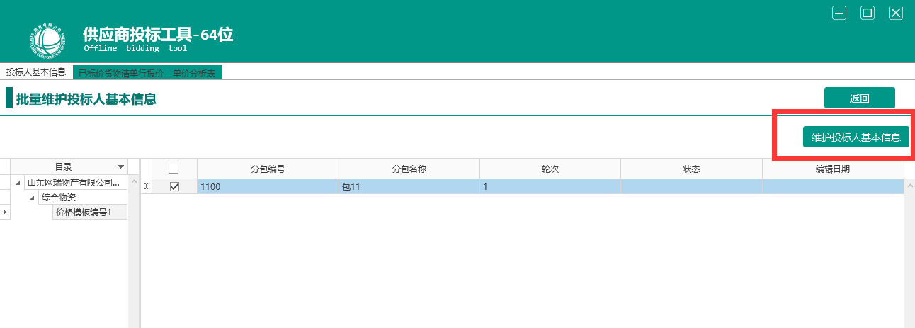

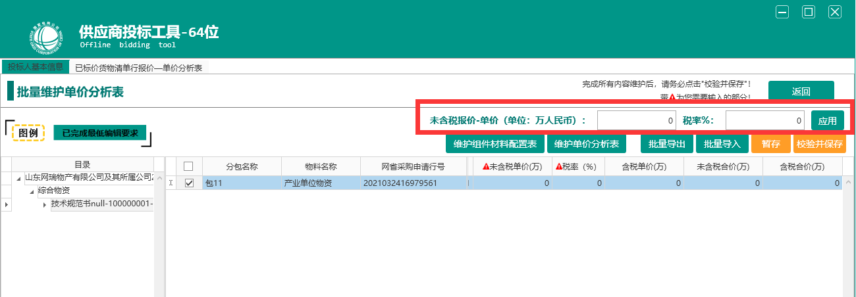

重要提示：离线投标工具价格端口首先维护“投标文件基本信息”；然后进行报价，在已标价货物清单行报价-单价分析表中的“未含税报价-单价”根据招标文件附件《已标价货物清单行报价暨投标报价汇总表》的合计填写单价或单价和，税率按招标文件要求填写；维护单价分析表中将《已标价货物清单行报价暨投标报价汇总表》与开标文件打包压缩后上传，不需要设置密码。

（2）商务文件：按分标制作为docx格式，按包批量在“投标工具-商务部分-维护商务部分-补充文件”端口上传。同一分标的每包文件内容应一致。

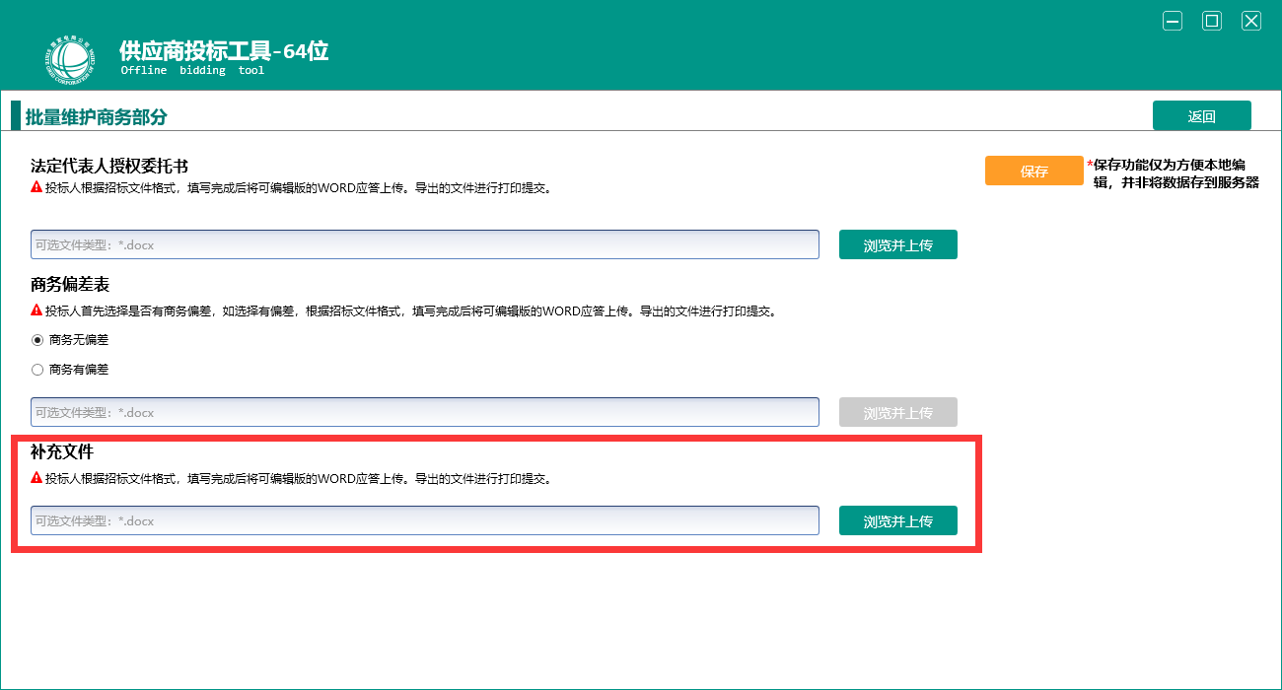

重要提示：离线投标工具商务端口中的“补充文件”仅支持上传docx文件，“信用中国”和“国家企业信用信息公示系统”查询结果为pdf版本，投标人应自行将其转换为图片，再制作为word格式；系统最大容量为单包10M，若投标文件超过单包最大容量，建议投标人首先应用word自带压缩功能对投标文件进行压缩，操作步骤：文件另存为-工具-压缩图片，选择屏幕（150ppi）的图片质量，然后将word另存为一个较小的docx文件上传。请投标人压缩文件同时保证清晰度，因清晰度不足无法辨认造成对投标人不利的结果，后果由投标人自行承担。

（3）技术文件：按包制作为docx格式，按包批量在按包批量在“投标工具-其他技术投标文件-维护其他技术投标文件-专用技术规范要求的图纸”端口上传。

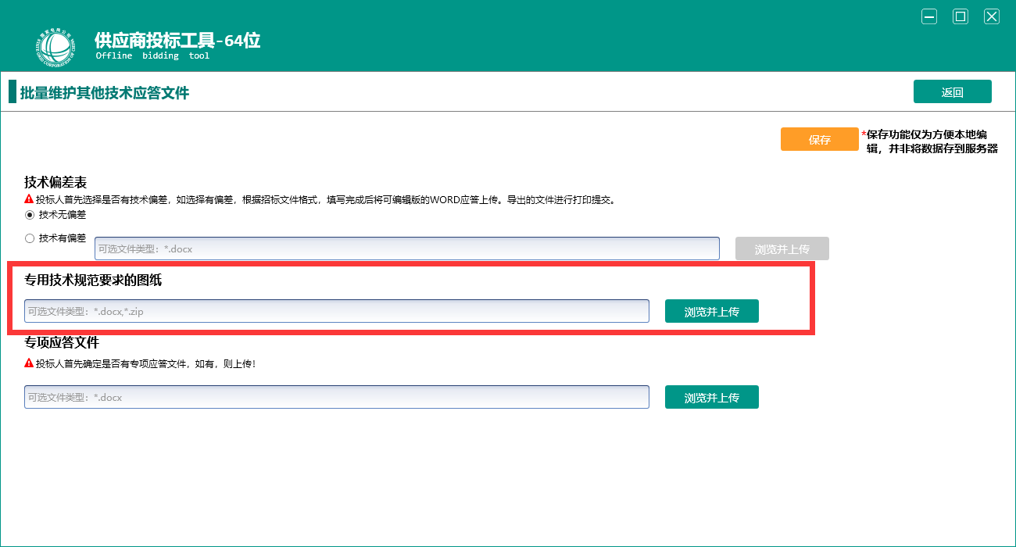

重要提示：离线投标工具技术文件容量为单包60M，若投标文件超过单包最大容量，建议投标人首先应用word自带压缩功能对投标文件进行压缩，操作步骤：文件另存为-工具-压缩图片，选择屏幕（150ppi）的图片质量，然后将word另存为一个较小的docx文件上传。请投标人压缩文件同时保证清晰度，因清晰度不足无法辨认造成对投标人不利的结果，后果由投标人自行承担。

**6.5为了避免各投标人的投标文件因网络拥堵等原因造成递交失败，请在上述规定时间内尽量提前、错时递交您的投标文件。投标截止时间之后提交或者未成功提交的电子投标文件，招标人不予受理。**

6.6 所有应答都必须附有应答保证金，应答保证金须按分包缴纳，每个分包保证金金额见采购需求一览表。应答保证金以网银汇款或银行电汇方式提交的，在付款摘要中注明“网瑞八月第一次服务公开招标+包号”（例如：网瑞八月第一次服务公开招标包01），确保应答保证金在应答截止时间之前到账。没有提交应答保证金或应答保证金不符合要求的投标将被拒绝，请在应答文件商务部分提供保证金明细表，如保证金金额不符合要求，按保证金明细表顺序否决，如未提供保证金明细表，按招标公告顺序否决。

投标保证金的形式：银行电汇、网银转账、银行保函、投标保证保险。不接受个人汇款等其他方式。

投标保证金的有效期应与投标有效期一致。

公司名称：法正项目管理集团有限公司山东分公司

开户银行：中信银行股份有限公司济南高新支行

账 号：8112501013601200093

**保证金金额详见附件1，递交截止时间：2022年09月08日12：00（北京时间）前交纳，否则视为自动放弃投标资格。**

**7.开标时间和地点**

7.1开标时间2022年09月15日9:00。

招标代理机构完成开标操作，维护投标人价格查看时间和确认时间，投标人可在开标后24小时内通过电子商务平台查看开标结果。

鉴于当前疫情防控要求，招标人通过网络视频会议方式进行开标仪式工作。投标人授权代表可通过网络视频会议参与。

7.2开标流程：网络视频方式：应用“腾讯会议”软件（可通过百度等搜索工具下载）。投标人务必提前下载、安装“腾讯会议”软件，并提前熟悉掌握使用方法。因投标人自身原因造成的无法参与的，由此产生的风险由应答人承担。

7.3“腾讯会议”会议号：见招标文件。

**8.发布公告的媒介**

本次招标公告同时发布在下列媒体上：

中国招标投标公共服务平台：http://www.cebpubservice.com/

国家电网电子商务平台-电工交易专区：https://sgccetp.com.cn

**9.联系方式**

招 标 人：山东网瑞物产有限公司 招标代理机构：法正项目管理集团有限公司

地 址：济南市市中区经三路13号 地 址：济南市历下区银丰财富广场B座

邮 编：250001 邮 编：250001

联 系 人：王工 联 系 人：周工、张工

电 话：0531-80122498 电 话：13964102565

传 真：/ 传 真：/

**10.其他事项**

10.1请各潜在投标人依据《关于深化增值税改革有关政策的公告》（财政部 税务总局 海关总署公告2019年第39号）填报税率，如法规政策调整，以最新发布的税率为准。

10.2中标人应在收到《中标通知书》后10日内，一次性向招标代理机构交纳招标代理服务费，收费以包为单位，按中标合同金额收取。如果中标人不按照招标文件规定交纳招标代理服务费，招标代理机构有权从其投标保证金中扣减相应金额的招标代理服务费。(招标代理服务费规定与招标文件其它部分规定不一致的，以本公告为准。)

☆资质业绩、包号等事项应以招标需求一览表中载明的要求为准，不得随意改动，敬请注意；投标时，如技术规范书提出相关资质、业绩要求且与公告中资质、业绩要求不同，以公告的要求为准。

☆本次招标中，投标人应按照招标文件要求递交报价文件、商务、技术投标文件。

☆山东省税务营改增工作于2016年5月份正式启动，为保证发票开具工作顺利开展，请各投标人按要求填写附件三：投标项目投标申请书，并按指定方式提交代理机构。

☆本批次招标所有标包业绩须是与项目建设单位直接签订并执行的合同，其它的不予认可。业绩均应出具相关合同的关键部分（包括封面、合同协议书、签署页、关键条款等）复印件。

2022年08月

附件一：

电子投标文件上传情况说明

山东网瑞物产有限公司：

按照招标文件相关要求，我方 （投标人名称）递交了 项目投标文件及有关资料，所参与 分标开标、商务或技术投标文件较大无法上传至电子商务平台-电工交易专区系统，我方往电子邮箱递交了投标文件内容完整的加密电子版投标文件。

特此说明。

投标人（盖单位章）：

年 月 日

附件1：招标需求一览表

|  |  |  |  |  |  |  |  |
| --- | --- | --- | --- | --- | --- | --- | --- |
| **序号** | **分标编号** | **包号** | **包名称** | **项目概况** | **资金预估总量（万元）** | **最高限价（万元）** | **投标保证金（万元）** |
| 1 | WRWC22-FW-ZB0801-01 | 包01 | 2022年信息化实施与可视化设计综合服务框架协议项目 | 详见技术规范书 | 200 | 2.9892 | 4 |

**注：1、综合评审项目：供应商同一标包报价中，如果税率不一致的，按未含税价进行价格修正后再进行价格算分。**

**2、“预估资金总量”为应答人的实际成交额（合同价格）。概算偏差：80%—120%（全年业务总量低于资金预估总量的80%时，中选结果延期半年（182天）继续执行；全年业务总量超出资金预估总量的20%时，重新采购）**

**附件2：NC资料：供应商档案新增与变更所需信息**

|  |  |  |  |  |  |  |  |
| --- | --- | --- | --- | --- | --- | --- | --- |
| **供应商档案新增信息维护** | | | | | | | |
| **供应商名称\*** | **统一社会信用代码或身份证号\*** | **银行账号\*** | **户名\*** | **开户银行\*** | **账户所属\*** | **联行号\*** | **\*现公司通讯地址\*** |
|  |  |  |  |  |  |  |  |
|  |  |  |  |  |  |  |  |

1.供应商名称：公司的就是公司名称，个人的就是个人名称+个人身份证后4位；

2.纳税人登记号：增加供应商为个人名称的就是填写个人的身份证号；增加供应商为单位名称的需填写三证合一的统一社会信用代码号，若三证不合一（注册号）则填写税务登记证上的税号；

3.银行账号：需提供在用的对公的银行账户信息扫描件（需供应商盖章）；

4.开户银行：必须填详细，精确到支行，股份有限公司也不可省略；

5.账户所属：所属公司或个人；

6.联行号：一个地区银行的唯一识别标志，由12位组成：3位银行代码+4位城市代码+4位银行编号+1位校验位。不清楚可上网查询或咨询银行。

7.供应商档案新增信息维护处带*信息均为必填项。

**附件3：NC资料供应商档案变更信息维护**

|  |  |  |  |  |  |  |  |  |
| --- | --- | --- | --- | --- | --- | --- | --- | --- |
| **供应商档案变更信息维护** | | | | | | | | |
| **变更事项\*** | **供应商编码\*** | **原供应商名称\*** | **原统一社会信用代码或身份证号\*** | **原银行账号** | **原开户银行** | **原联行号** | **原账户所属** | **原公司通讯地址** |
|  | 为系统  查询 |  |  |  |  |  |  |  |
| **现供应商名称** | **现在统一社会信用代码或身份证号\*** | **现银行账号** | **现开户银行** | **现联行号** | **现账户所属** | **现公司通讯地址** |
|  |  |  |  |  |  |  |

1.变更事项、供应商编码、原供应商名称为必填项；需根据变更事项（供应商名称/纳税人登记号/银行账号/开户银行/联行号/账号所属）填写变更内容；

2.当变更事项为银行账户、开户银行、联行号、账户所属任一项时，原、现银行账户、开户银行、联行号、账户所属均需填写。

**变更供应商需提供资料：**  
1.变更前营业执照   
2.变更后营业执照  
3.官方的变更证明  
4.变更申请表及盖本公司公章的申请表扫描件5样资料整理全一并添加至压缩包